О.В.Лазаренко к.т.н., Штангрет Н.О ад’юнкт
Львівський державний університет безпеки життєдіяльності

РОЗРОБКА ДИНАМІЧНОГО МАКЕТУ З УПРАВЛІННЯ ГАЗОВИМИ ПОТОКАМИ ДЛЯ ПІДГОТОВКИ ГАЗОДИМОЗАХИСНИКІВ

Загальновідомо, що на кожній 5-ій пожежі застосовується ланка газодимозахисної служби (ГДЗС), що складає 15 % від загальної кількості пожеж [1]. З наведених даних та практичного досвіду роботи можна сказати, що успішне гасіння більшості пожеж неможливе без залучення ланок газодимозахисної служби.
Згідно з настанови газодимозахисної служби [2] для якісної підготовки газодимозахисників кожен місяць має проводитись одне заняття на чистому повітрі і раз в квартал заняття в теплодимокамері.
Невід’ємною складовою підготовки газодимозахисника є теоретичні знання які в подальшому можливо застосувати на практиці. Серед необхідних теоретичних знань необхідно окремо виділити процес димоутворення та поведінки продуктів згорання в умовах пожежі. Якщо деякі розділи теоретичних знань та навичок можливо пояснити та засвоїти в аудиторії то інші необхідно обов’язково підтверджувати практичними вправами. Як зазначалося вище саме для таких цілей створюються тепло та димокамери (далі ТДК).
Але нажаль не всі випадки можливо змоделювати та провести в умовах ТДК, іноді це може бути пов’язано з значними матеріальними затратами або з безпосередньою небезпекою для особового складу. Як приклад можна навести явище викиду розпечених продуктів згорання. Таким чином для пояснення та наочного зображення деяких процесів та явищ, які зустрічаються на пожежі, можливо використовувати динамічні макети або установки які б супроводжувалися використанням реального вогню чи диму з можливістю детального пояснення та опису процесу.

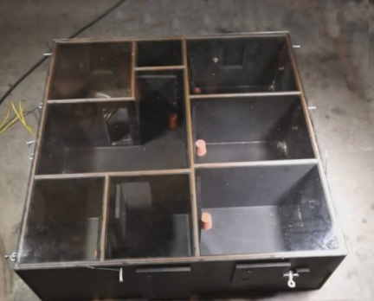 | 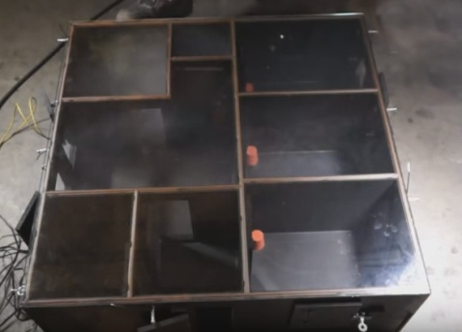 | 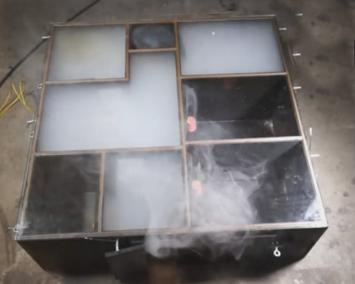
Рис.1. Макет процесу розповсюдження продуктів горіння на пожежі

Для прикладу, поведінку продуктів згорання та подальше їх розповсюдження, можливо пояснювати використовуючи макети зображенні на рис. 1 та рис. 2.
За допомогою макету [3] зображеного на рис. 1. можливо наочно зобразити процес розповсюдження продуктів горіння в типовій квартирі, а також алгоритм подальшого їх видалення, для забезпечення безпечних умов роботи ланок газодимозахисної служби, з використанням пожежних димовсмоктувачів або нагнітачів.

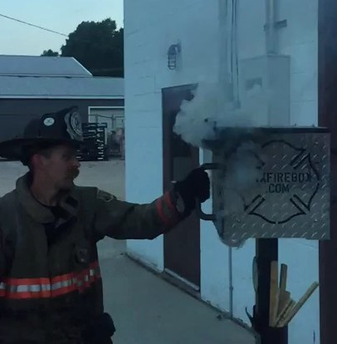 | 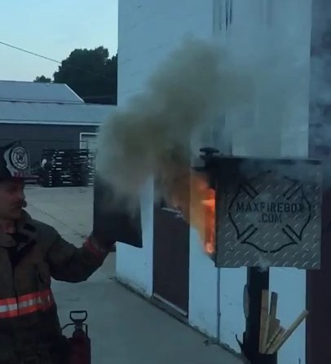 | 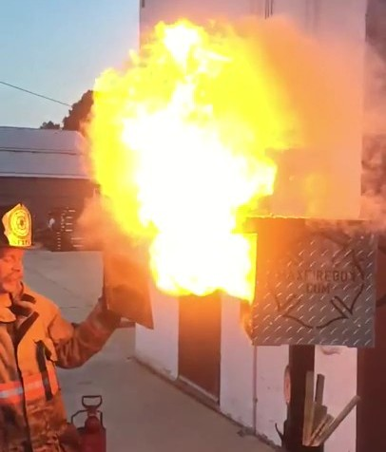
Рис.2. Макет поведінки продуктів згорання на пожежі
Особливої уваги заслуговує макет типу «Max Fire Box» [4] оскільки з його допомогою можливо пересвідчитись в тому, що продукти згорання можуть повторно займатися від стороннього джерела запалення, а також продемонструвати умови за яких відбувається явище викиду розпечених продуктів згорання (явище «зворотної тяги») та розповсюдження пожежі в цілому.

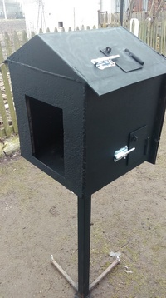 | 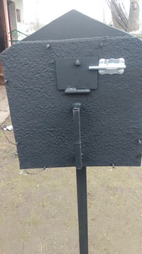 | 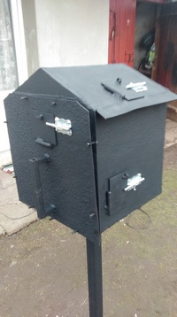
Рис.3. Динамічний макет управління газовими потоками ЛДУБЖД
На сьогоднішній день силами ад’юнктів, наукового товариства курсантів та студентів кафедри пожежної тактики та аварійно рятувальних робіт Львівського державного університету безпеки життєдіяльності, на основі представлених досягнень закордонних фахівців, проводиться робота з розробки власного динамічного макету управління газовими потоками (рис.3).
Кінцевий варіант якого буде мати можливість пояснювати процес розповсюдження та небезпеку продуктів горіння, а також наочно зображати алгоритм проведення робіт по їх видаленню.
Таким чином використання динамічних макетів не вимагає значних матеріальних затрат, але одночасно дозволяє якісно та наочно зобразити і пояснити процеси та явища характерні для пожежі. Також використання типових динамічних макетів буде цікаве як курсантам та студентам профільних вузів так і практичним працівникам оперативно-рятувальних підрозділів. На сьогодні розробляється методика проведення занять із застосуванням динамічного макету.

СПИСОК ЛІТЕРАТУРИ
- Статистика використання ланок газодимозахисної служби. Режим доступу: http://nuczu.edu.ua/files/strel/1.pdf
- Наказ №1342 від 16.12.2011 «Настанова з організації газодимозахисної служби в підрозділах Оперативно-рятувальної служби цивільного захисту МНС України.»
- Ventilation at fires 3 - MSB International Fire Behaviour and Fire Suppression Course 2012. Режим доступу: https://www.youtube.com/watch?v=DsikMyWQzg4.
- Офіційний сайт Max Fire Box. Режим доступу: http://www.maxfirebox.com.

